

Штаб
МО ВВПОД «ЮНАРМИЯ»
Кайбицкий муниципальный район
Республики Татарстан
422330 Кайбицкий район
село Большие Кайбицы
ул. Ш. Галиева д.12
тел.8(84370)21187
эл. почта:junajaarmija@rambler.ru

Еженедельный отчет МО ВВПОД «Юнармия»
Кайбицкого муниципального района за период с 12-18.12.22.

1.Количество участников движения: 359
2.Количество принятых юнармейцев: 59
3.Проведенные за неделю мероприятия: 9

- Газета «Кайбицкие Зори» и МО ВВПОД «Юнармия».

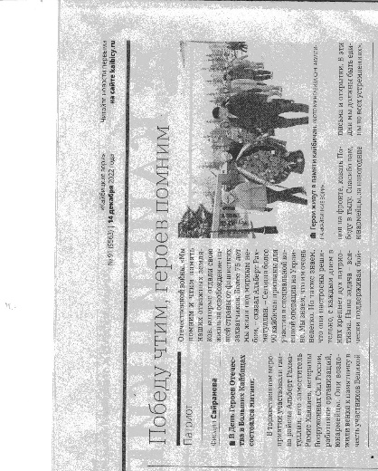

- 09.12.22. День Героев Отечества.
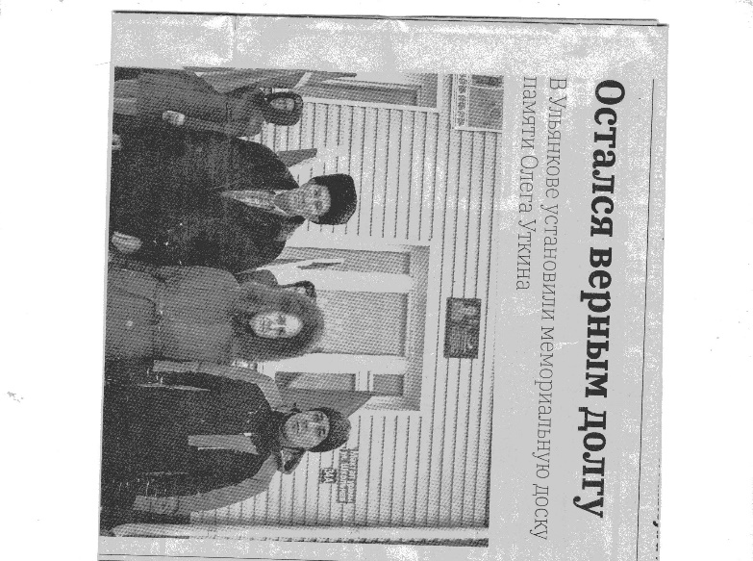
- Открытие мемориальной доски погибшему при исполнении воинского долга в СВО – Уткину О.В.. Отряд имени полного кавалера ордена Славы Ивана Павловича Субботина.

- Продолжение акции «Фронтовые письма», «Новый год вместе»

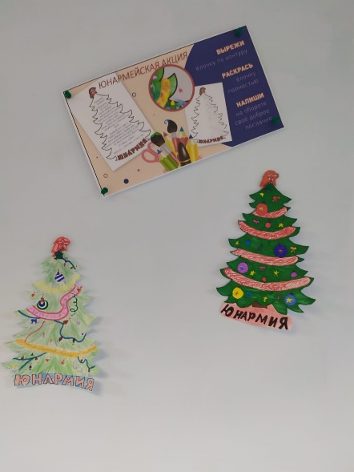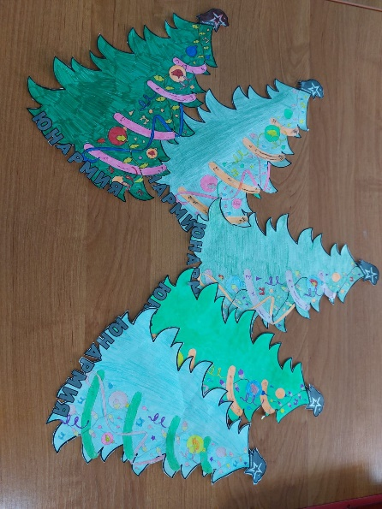

- 16.12. НПК посвященная 100 лет со дня рождения Героя Советского Союза А.Е Кошкина. Место проведения отряд имени одноименного героя.
В честь празднования 100 лет со дня рождения Героя Советского Союза Андрея Евдокимовича Кошкина в отряде состоялась защита боевых листков. Участие приняли юнармейцы всего Кайбицкого района. В ходе мероприятия в ряды ВВПОД "Юнармия" были приняты новые юнармейцы. Почтили память погибших в ходе Великой Отечественной войны и солдат СВО.

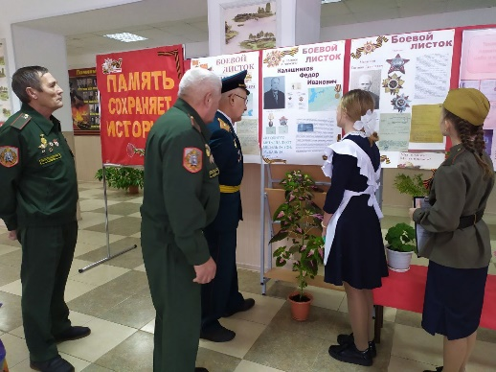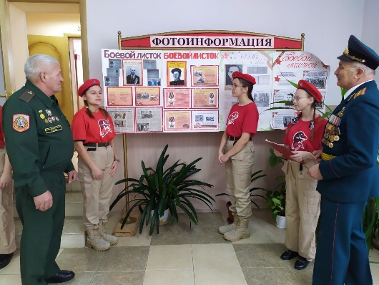

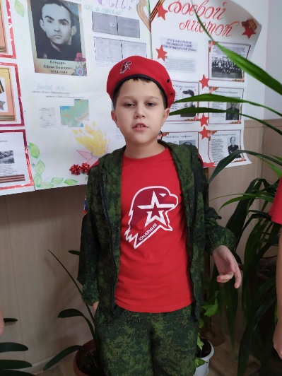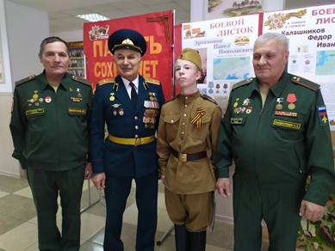

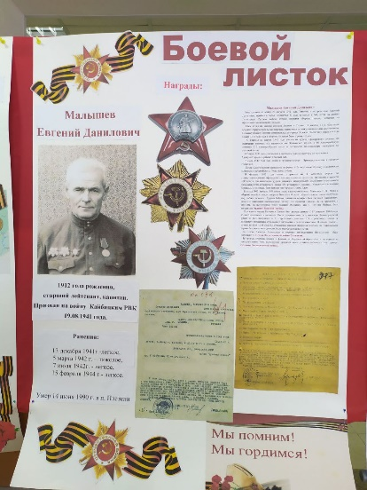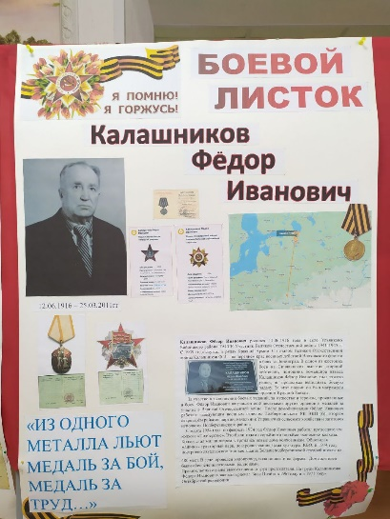

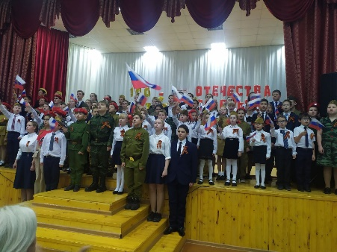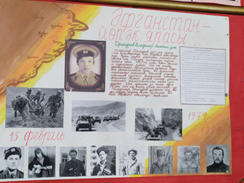

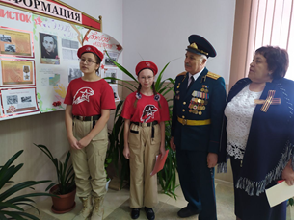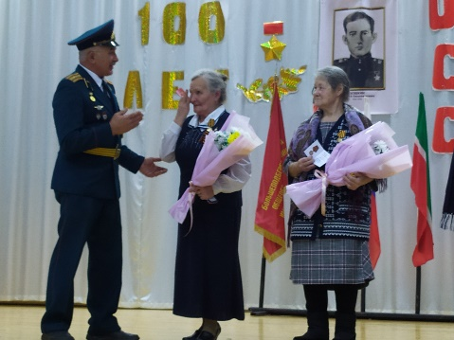

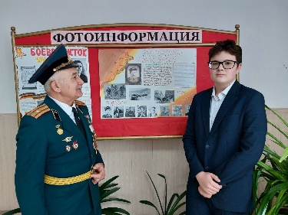

Ссылка на видео. https://t.me/kaibicy/5217

В Отряде имени Героя Советского Союза состоялось районное мероприятие посвященное 100 лет со Дна рождения Кошкина Андрея Евдокимовича. Мероприятие проходило в формате НПК. Состоялась защита «Боевого листка». Каждый отряд представил своего Героя- уроженца своего села. Юнармейцы познакомили с биографией и боевым путем своих земяков.
К памятнику Героя возложили живые цветы и венки, почтили память минутой молчания.
В ходе мероприятия были вручены памятные знаки «Дети войны». Елисеевой Е.Д., Осокинойм В.М. и Губеевой В.В.
И от имени главы Кайбицкого муниципального района отряду имени Героя вручен сертификат на 60 тысяч рублей на приобретение комплектов юнармейской экиперовки.
Состоялся концер состоящий из патриотических песен, танцев, стихов, а так же были театральные постановки в данном направлении.

- 18.12.22. Встреча поколений. У юнармейцев есть славная традиция. Это поздравления по значимым датам. Отряд имени М.Миннуллина поздравляет учителя - ветерана: Абзалова Фарита Абзаловича с юбилеем. Мы все присоединяемся к поздравлениям и желаем юбиляру здоровья и долгих лет жизни.

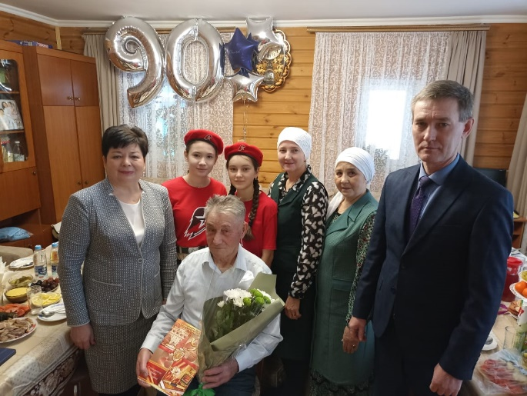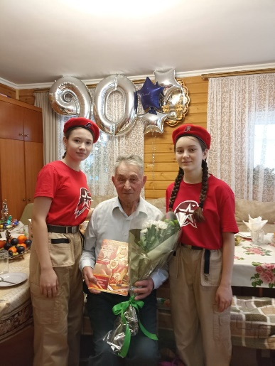

Миннуллин Мансур исемендәге яшь армичеләре ветеран укытучыбыз Абзалов Фәрит Абзаловичның 90 яшьлек юбилее белән котлады.

https://t.me/kaybici/637

- Начало учебной недели. Отряд «Подвиг» «Большекайбицкая СОШ - центр образования». «Кушманская ООШ», отряд имени кавалера ордена Красной Звезды М.Миннуллина

https://t.me/Bolshekaibitckayasosh/1892

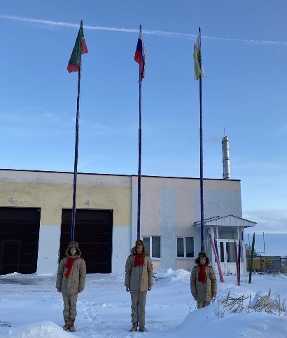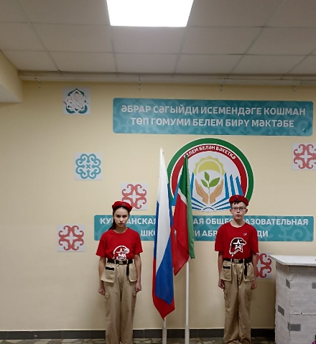

- Акция: «Подарок должен получить каждый».

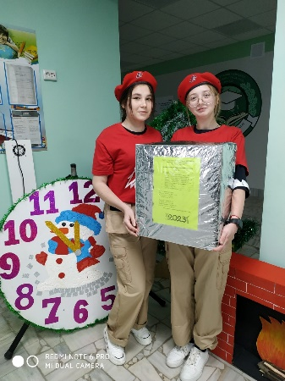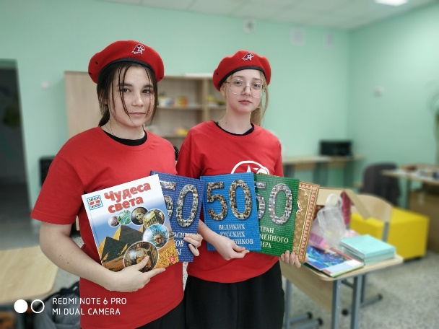

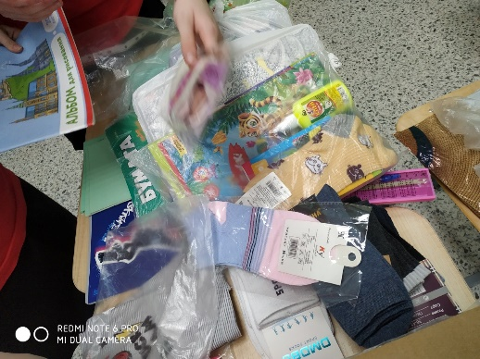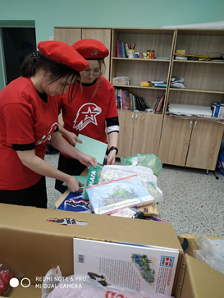

Юнармейцы отряда им. Героя Советского Союза М. К. Кузьмина приняли участие в акции "Новогодний подарок всем". Они собрали подарки для Нурлатского детского дома.

Начальник штаба МО ВВПОД «Юнармия» Р.Д. Насибуллина.

